令和8年４月２6日
出場団体 各位
旭川剣道連盟 事務局
第60回青少年剣道旭川大会における駐車券について
陽春の候、皆様におかれましては、ますますご健勝のこととお喜び申し上げます。
令和8年７月5日開催の標記大会において、会場である大雪アリーナ東側の駐車場は周辺のクリスタルホールおよび地場産業振興センター等との共用駐車場であり、今年度、施設側から剣道大会での駐車場利用台数が制限されています。昨年度までより少ない割当で大変申し訳ありませんが、選手および引率者用の駐車券は、出場１チームにつき１台の発行とさせていただきます。何卒ご理解のうえご協力をお願いいたします。なお、マイクロバスおよび大型バスにつきましては駐車スペースを確保するように務めますので、５月２５日までに下記に記入しご連絡をお願い致します。発送は６月中旬を目途に送付致します。
※審判員の推薦を頂いております先生方には委嘱状および駐車券を送付致します。
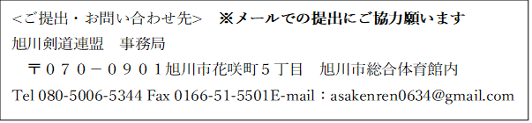
送付先
〒 ― 電話番号
住所
宛名
メールアドレス
出場１チームにつき乗用車１台まで（全長5,380mmまでであれば２ナンバーでも可）
マイクロバス・大型バスについて希望があれば記入をお願い致します。
団体名
マイクロバス 台 大型バス 台

